12-тарау
1. 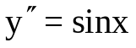 теңдеуінің жалпы шешімін табыңыз.
A) 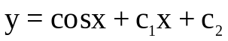
B) 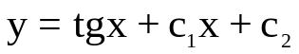
C) 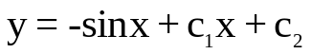
D) 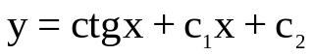
E) 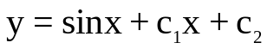

2. 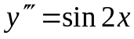 теңдеуінің жалпы шешімін табыңыз.

A) 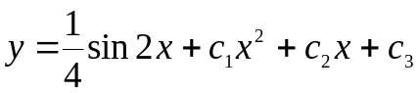
B) 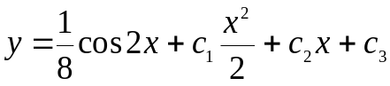
C) 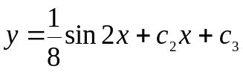
D) 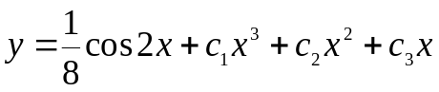
E) 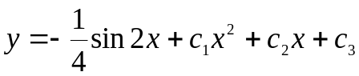

3. 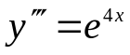 теңдеуінің жалпы шешімін табыңыз.
A) 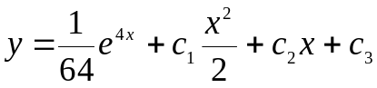
B) 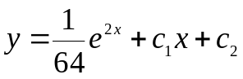
C) 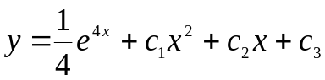
D) 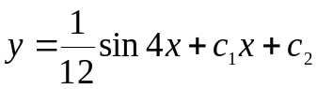
E) 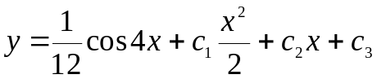

4. 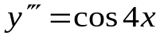 теңдеуінің жалпы шешімін табыңыз:
A) 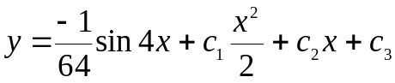
B) 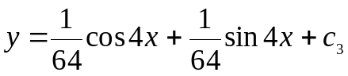
C) 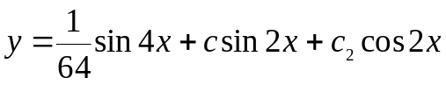
D) 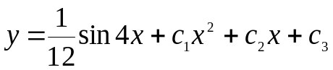
E) 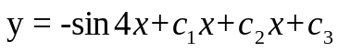

5. 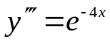 теңдеуінің жалпы шешімін табыңыз.
A) 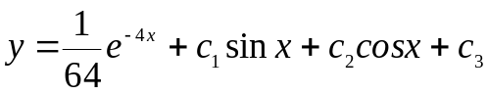
B) 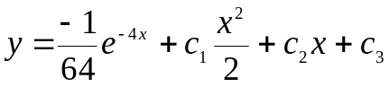
C) 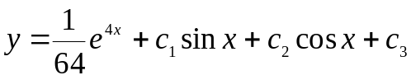
D) 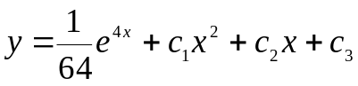
E) 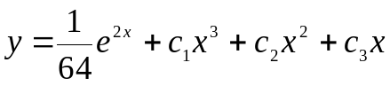

6. 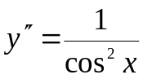 теңдеуінің жалпы шешімін табыңыз.
A) 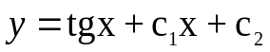
B) 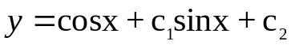
C) 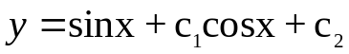
D) 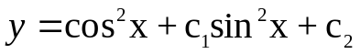
E) 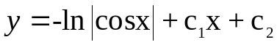

7. 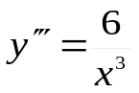 теңдеуінің жалпы шешімін табыңыз.
A) 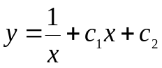
B) 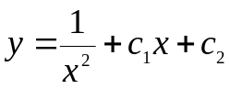
C) 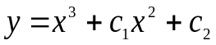
D) 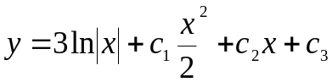
E) 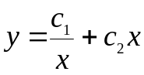

8. 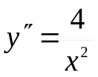 теңдеуінің жалпы шешімін табыңыз.
A) 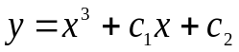
B) 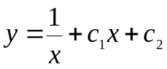
C) 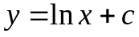
D) 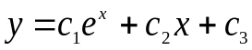
E) 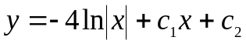

9. 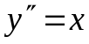 теңдеуінің жалпы шешімін табыңыз.
A) 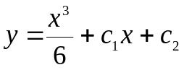
B) 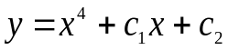
C) 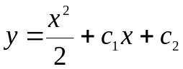
D)
E) 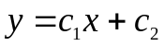

10. 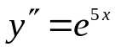 теңдеуінің жалпы шешімін табыңыз.
A) 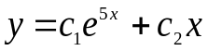
B) 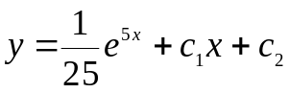
C) 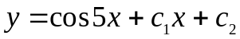
D) 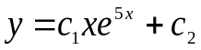
E) 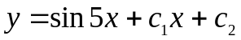

11. 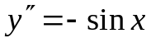 теңдеуінің жалпы шешімін табыңыз.
A) 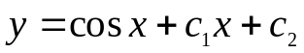
B) 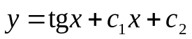
C) 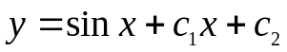
D) 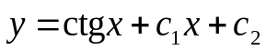
E) 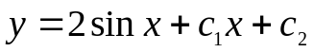

12. 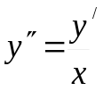 теңдеуінің жалпы шешімін табыңыз.
A) 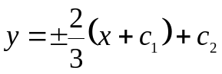
B) 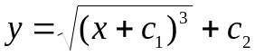
C) 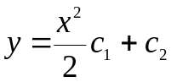
D) 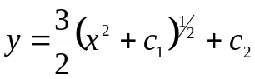
E) 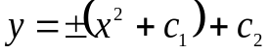

13. 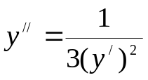 теңдеуінің жалпы шешімін табыңыз.
A) 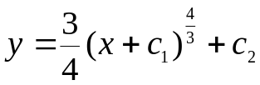
B) 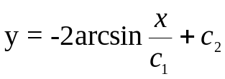
C) 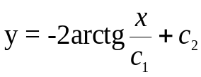
D) 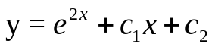
E) 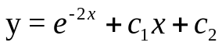

14. 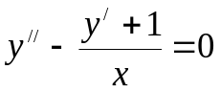 теңдеуінің жалпы шешімін табыңыз.
A) 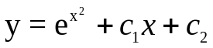
B) 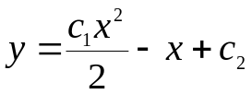
C) 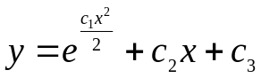
D) 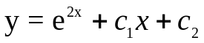
E) 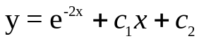

15. 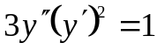 теңдеуінің жалпы шешімін табыңыз.
A) 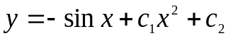
B) 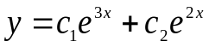
C) 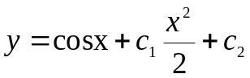
D) 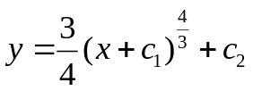
E) 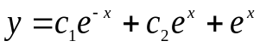

16. 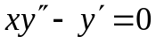 теңдеуінің жалпы шешімін табыңыз.
A) 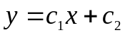
B) 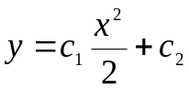
C) 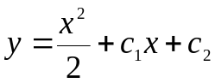
D) 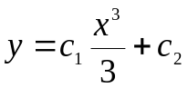
E) 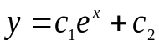

17. 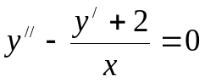 теңдеуінің жалпы шешімін табыңыз.

A) 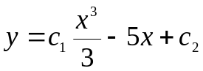
B) 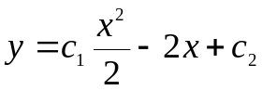
C) 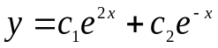
D) 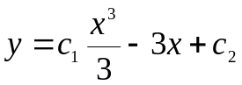
E) 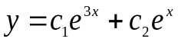

18. 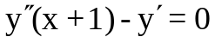 теңдеуінің жалпы шешімін табыңыз.
A) 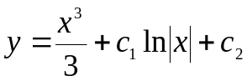
B) 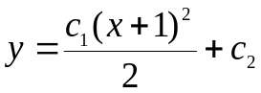
C)
D) 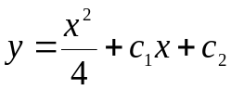
E) 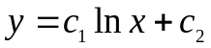

19. 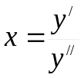 теңдеуінің жалпы шешімін табыңыз.
A) 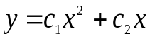
B) 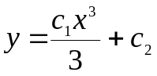
C) 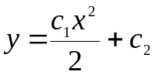
D)
E) 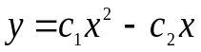

20. 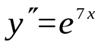 теңдеуінің жалпы шешімін табыңыз.
A) 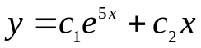
B) 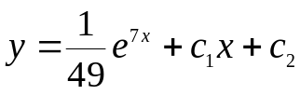
C) 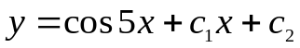
D) 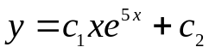
E) 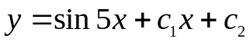

21. 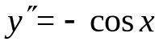 теңдеуінің жалпы шешімін табыңыз.
A) 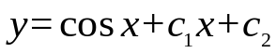
B) 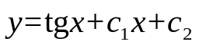
C) 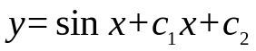
D) 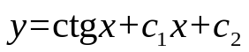
E) 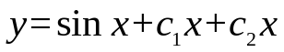

22. 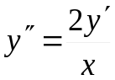 теңдеуінің жалпы шешімін табыңыз.
A) 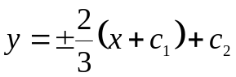
B) 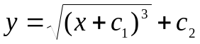
C) 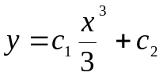
D) 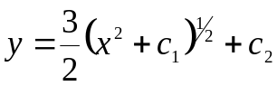
E) 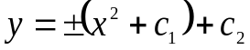

23. 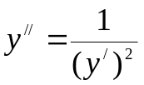 теңдеуінің жалпы шешімін табыңыз.
A) 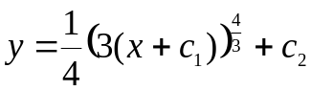
B) 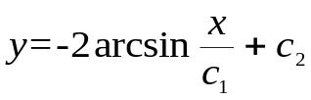
C) 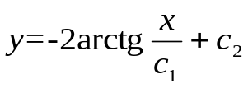
D) 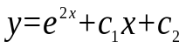
E) 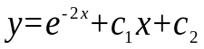

24. 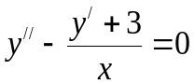 теңдеуінің жалпы шешімін табыңыз.
A) 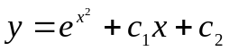
B) 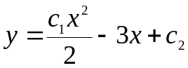
C) 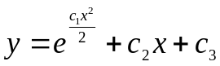
D) 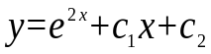
E) 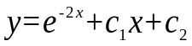

25. 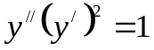 теңдеуінің жалпы шешімін табыңыз.
A) 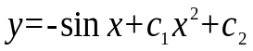
B) 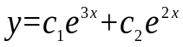
C) 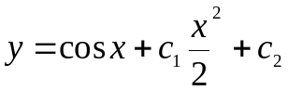
D) 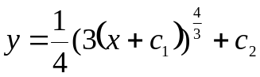
E) 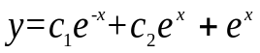

26. 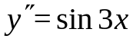 теңдеуінің жалпы шешімін табыңыз.
A) 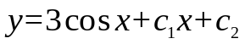
B) 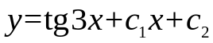
C) 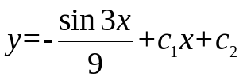
D) 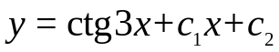
E) 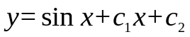

27. 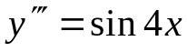 теңдеуінің жалпы шешімін табыңыз.
A) 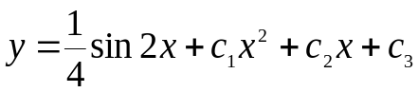
B) 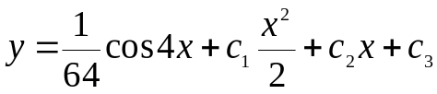
C) 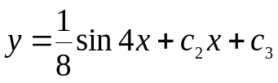
D) 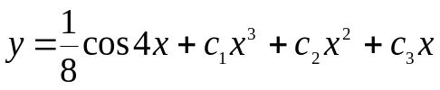
E) 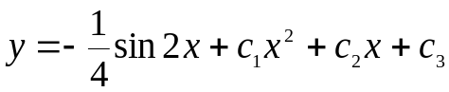

28. 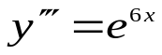 теңдеуінің жалпы шешімін табыңыз.
A) 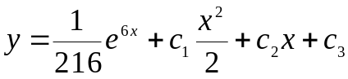
B) 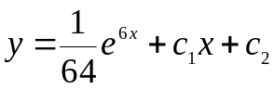
C) 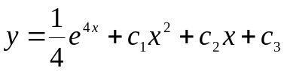
D) 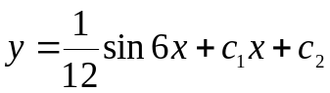
E) 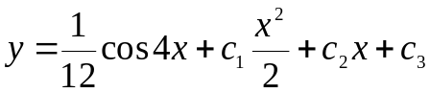

29. 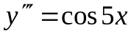 теңдеуінің жалпы шешімін табыңыз:
A) 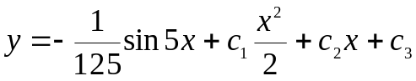
B) 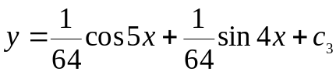
C) 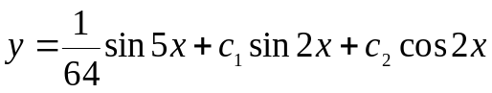
D) 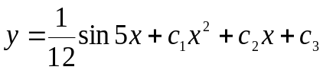
E) 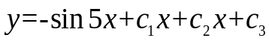

30. 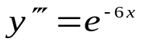 теңдеуінің жалпы шешімін табыңыз.

A) 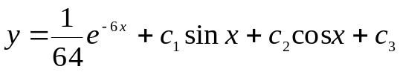
B) 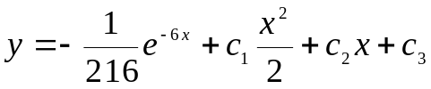
C) 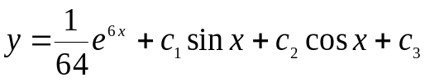
D) 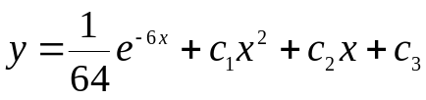
E) 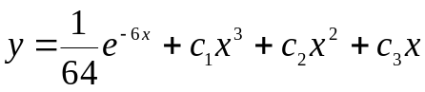

31. 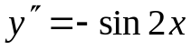 теңдеуінің жалпы шешімін табыңыз.
A) 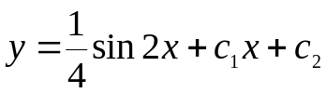
B) 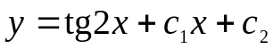
C) 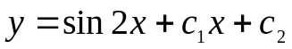
D) 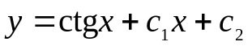
E) 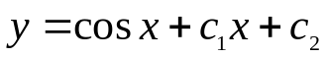

32. 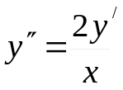 теңдеуінің жалпы шешімін табыңыз.
A)
B) 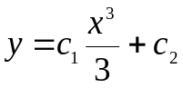
C) 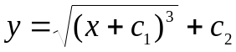
D)
E) 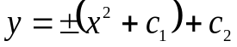

33. 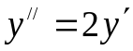 теңдеуінің жалпы шешімін табыңыз.
A) 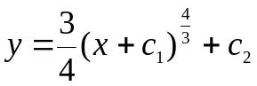
B) 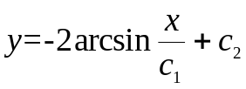
C) 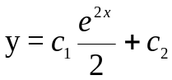
D) 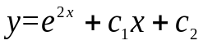
E) 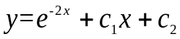

34. 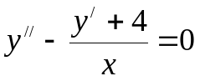 теңдеуінің жалпы шешімін табыңыз.
A) 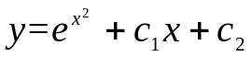
B) 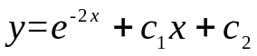
C) 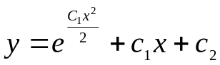
D) 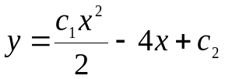
E) 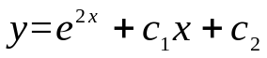

35. 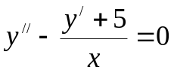 теңдеуінің жалпы шешімін табыңыз.
A) 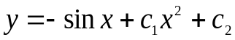
B) 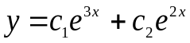
C) 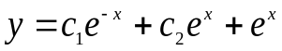
D) 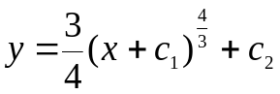
E) 